Перечень транспортных средств, признанных брошенными, разукомплектованными, бесхозяйными
дата осмотра | адрес | марка/модель/гос. номер/цвет | срок добровольного/принудительного перемещения | фотоматериалы
25.10.2021 | ул. Средне-московская, 27 | Лада Приора  Серебристый  Без г.р.з. | 09.11.2021/  15.12.2021 | 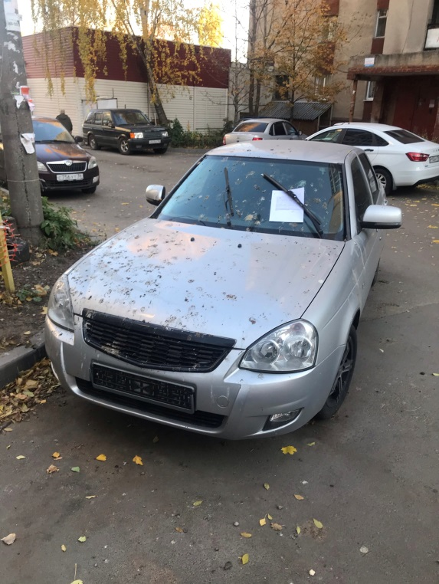 | 